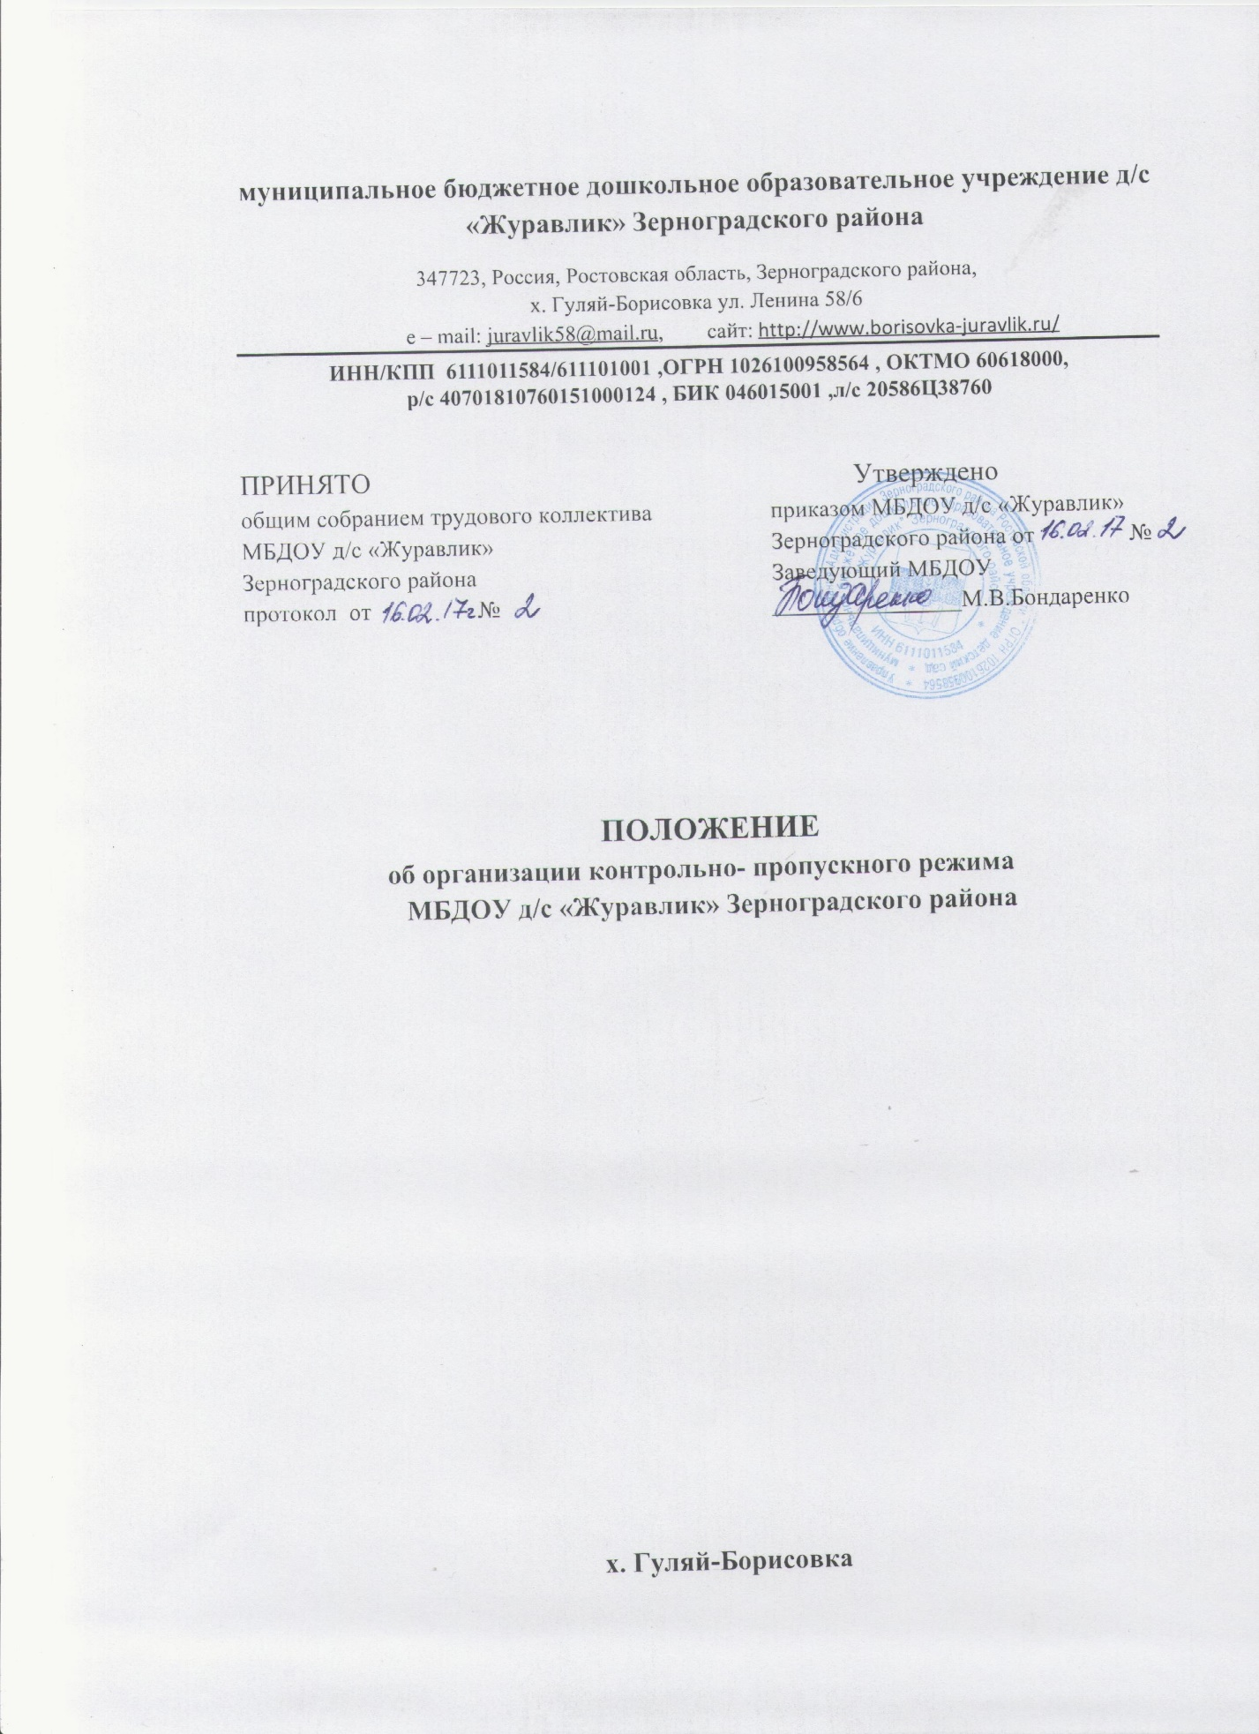

1.Общие положения
1.1. Положение об организации контрольно-пропускного режима (далее - Положение) разработано в соответствии с Указом Президента РФ от 15.02.2006 № 116 «О мерах по противодействии терроризму», Федеральным законом от 06.03.2006 № 35-ФЗ «О противодействии терроризму», Федеральным законом от 28.12.2010 № 390-ФЗ «О безопасности», Федеральным законом от 29.12.2012 № 273 - ФЗ «Об образовании в Российской Федерации».
1.2. Положение регламентирует организацию и порядок осуществления в муниципальном бюджетном дошкольном образовательном учреждении д/с «Журавлик» Зерноградского района (далее – ДОУ) контрольно - пропускного режима в целях обеспечения общественной безопасности, предупреждения возможных террористических, экстремистских актов и других противных действий в отношении воспитанников, педагогических работников и технического персонала.
1.3. Положение устанавливает порядок доступа работников, воспитанников и их родителей (законных представителей), посетителей на территорию и в здание ДОУ, а также порядок вноса и выноса материальных средств, въезда и выезда автотранспорта.
1.4. Лицо, ответственное за организацию и обеспечение контрольно-пропускного режима на территории ДОУ, назначается приказом заведующего.
1.5. Контроль, организация и обеспечение контрольно-пропускного режима возлагается:
на ответственного за контрольно – пропускной режим;
уборщицу служебных помещений (в обязанности которой входит обязанность вахтёра) (по графику дежурств с 08.00 до 16.30);
сторожей (в рабочие дни – по графику дежурств с 17.00 до 07.30; в выходные и праздничные дни – круглосуточно).

2.Организация контрольно-пропускного режима
2.1. Доступ на территорию и в здание ДОУ разрешается:
работникам с 06.30 до 19.15;
воспитанникам и их родителям (законным представителям) с 07.30 до 17.00;
посетителям с 08.00 до 17.00.
2.2. Вход в здание ДОУ осуществляется:
- работниками – через центральный вход;
- воспитанниками и родителями (законными представителями) – через центральный вход после разговора с воспитателями своей группы;
- посетителями – через центральный вход после разговора с ответственным за организацию контрольно – пропускного режима, дежурного по учреждению.
2.4. Допуск в здание ДОУ рабочих по ремонту здания осуществляется с письменного разрешения по административно-хозяйственной работе с 08.00 до 17.00.

3.Обязанности участников образовательного процесса, посетителей при осуществлении контрольно-пропускного режима
3.1. Заведующий ДОУ обязан:
- издавать приказы, инструкции, необходимые для осуществления контрольно-пропускного режима;
- вносить изменения в Положение для улучшения контрольно-пропускного режима;
- определять порядок контроля и назначать лиц, ответственных за организацию контрольно-пропускного режима;
- оперативно контролировать выполнение требований Положения, работу ответственных лиц, дежурных администраторов и др.
3.2. Заместитель заведующего по административно-хозяйственной работе обязан обеспечивать:
- исправное состояние входной двери;
- рабочее состояние систем освещения;
- свободный доступ к аварийным и запасным выходам;
- исправное состояние двери, окон, замков, задвижек, ворот, калиток, крыши и т.д.;
- контроль выполнения Положения всеми участниками образовательного процесса.
3.3. Ответственный за организацию контрольно – пропускного режима, дежурный по учреждению обязан:
- осуществлять контроль доступа родителей (законных представителей) воспитанников;
- осуществлять контроль посетителей в здание ДОУ и въезда автотранспорта на территорию;
- фиксировать в письменном виде в журнале по контрольно-пропускному режиму;
- проводить обход территории и здания в течение дежурства с целью выявления нарушений правил безопасности;
- контролировать соблюдение Положения работниками и посетителями ДОУ;
- при необходимости (в случае обнаружения подозрительных лиц, взрывоопасных или подозрительных предметов и т.д.) принимать решение и руководить действиями по предотвращению чрезвычайных ситуаций (согласно инструкциям по пожарной безопасности, гражданской обороне, охране жизни и здоровья детей и т.д.);
- выявление лиц, пытающихся в нарушение установленных правил проникнуть на территорию ДОУ, совершить противоправные действия в отношении воспитанников, работников, посетителей и имущества ДОУ. В необходимых случаях с помощью средств связи подавать сигнал правоохранительным органам, вызывать группу задержания вневедомственной охраны.
3.4. Сторож обязан:
- проводить обход территории и здания ДОУ в течение дежурства с целью выявления нарушений правил безопасности, делать записи в Журнал передачи смен;
- при необходимости (в случае обнаружения подозрительных лиц, взрывоопасных или подозрительных предметов и т.д.) принимать решения и руководить действиями по предотвращению чрезвычайных ситуации (согласно инструкциям по пожарной безопасности, гражданской обороне, охране жизни и здоровья детей и т.д.);
- выявлять лиц, пытающихся в нарушение установленных правил проникнуть на территорию ДОУ, совершить противоправные действия в отношении воспитанников, работников, посетителей и имущества ДОУ. В необходимых случаях, с помощью средств связи, подавать сигнал правоохранительным органам, вызывать вневедомственную охрану;
- исключить доступа в ДОУ работников, воспитанников и их родителей (законных представителей), посетителей в рабочие дни с 17.00 до 07.30, в выходные и праздничные дни (за исключением лиц, допущенных по письменному разрешению заведующего или заместителя заведующего по административно-хозяйственной работе).
3.5. Работники ДОУ обязаны:
- осуществлять контроль за пришедшим к ним посетителями , на протяжении всего времени нахождения в здании и на территории ДОУ;
- проявлять бдительность при встрече посетителей в здании и на территории ДОУ (уточнять, к кому пришли, провожать до места назначения и перепоручать другому сотруднику);
- следить, чтобы основные и запасные выходы из групп, прачечной, кухни были всегда закрыты;
- при связи с родителями (законными представителями) или посетителями, спрашивать фамилию, имя, отчество; цель визита; номер и название группы; фамилию, имя, отчество необходимого работника ДОУ; фамилию, имя, дату рождения ребенка.
3.6. Родителя (законные представители) воспитанников обязаны:
- приводить и забирать детей лично;
- входить в ДОУ и выходить из него только через центральный или групповые входы;
- для доступа в ДОУ связываться с воспитателем и отвечать на необходимые вопросы;
- при входе в здание , проявлять бдительность и не пропускать посторонних лиц (либо сообщать о них сотрудникам ДОУ).
3.7. Посетители обязаны:
- связываться с работником ДОУ, отвечать на его вопросы;
- представляться, если работники ДОУ интересуются личностью и целью визита;
- после достижения цели посещения выходить через центральный вход;
- не вносить в ДОУ объемные сумки, коробки, пакеты и д.р.
3.8. Работникам ДОУ запрещается:
- нарушать требования Положения, инструкций по пожарной безопасности, гражданской обороне, охране жизни и здоровья детей;
- оставлять без присмотра воспитанников, имущество и оборудование ДОУ;
- оставлять незапертыми двери, окна, фрамуги, калитки, ворота и т.д.;
- впускать на территорию и в здание неизвестных лиц и лиц, не участвующих в образовательном процессе (родственников, друзей, знакомых и т.д.);
- оставлять без сопровождения посетителей ДОУ;
- находиться на территории и в здании ДОУ в нерабочее время, выходные и праздничные дни.
3.9. Родителям (законным представителям) воспитанников запрещается:
- нарушать требования Положения, инструкций по пожарной безопасности, гражданской обороне, охране жизни и здоровья детей;
- оставлять без сопровождения или присмотра своих детей;
- оставлять открытыми двери в здание ДОУ и группу;
- пропускать через центральных вход подозрительных лиц;
- входить в здание через запасные выходы.

4.Ответственность участников образовательного процесса за нарушение контрольно – пропускного режима
4.1. Работники ДОУ несут ответственность:
- за невыполнение требований Положения;
- нарушение инструкций по пожарной безопасности, гражданской обороне, охране жизни и здоровья детей;
- допуск на территорию и в здание ДОУ посторонних лиц;
- халатное отношение к имуществу ДОУ.
4.2.Родители (законные представители) воспитанников и другие посетители несут ответственность:
- за невыполнение требований Положения;
- нарушение правил безопасного пребывания детей в ДОУ;
- допуск на территорию и в здание ДОУ посторонних лиц;
- халатное отношение к имуществу ДОУ.

